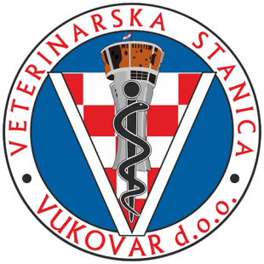
VETERINARSKA STANICA VUKOVAR d.o.o.
SLUŽBA DDD
Bana Josipa Jelačića 97
32011 Vukovar
OIB: 24521029367
Tel/fax: 032/410-060
vsv.ddd@gmail.com
www.vsvu.hr

Ur.br.: 02/62-2023
U Vukovaru, 11.09.2023

OPĆINA NEGOSLAVCI
Vukovarska 7
Negoslavci
OBAVIJEST O PROVOĐENJU
SUSTAVNE DERATIZACIJE
- jesenska deratizacija-

Veterinarska stanica Vukovar d.o.o. Vukovar, Služba DDD sa sjedištem u Vukovaru, B. J. Jelačića 97 provoditi će sustavnu jesensku deratizaciju temeljem Ugovora u mjestu :
- 12. – 13.09.2023 – Negoslavci

- u vremenu od 08,00h do 15,00h.
U slučaju loših vremenskih uvjeta akcije se odgađaju na sljedeći povoljni termin.

Provođenje deratizacije temelji se na Zakonu o zaštiti pučanstva od zaraznih bolesti ( NN 79/07 ).
Deratizacija će se obavljati preparatima:
- Pestrix žitni mamac (brodifacoum 0,025%)
- tvrtke – Pestrid d.o.o., Bilje, Š. Petefija 109
- Cas: 56073-10-0; Klasa: UP/I-543-04/20-12/14, Urbroj: 534-04-3-1/3-20-2
- Proizvedeno : 07.03.2023, rok trajanja 2godine
- preparat je antikoagulant druge generacije. antidot je vitamin K 1
- Ratimor meki mamac (bromadiolon 0,005%)
- Tvrtke – Unichem Agro d.o.o., Donja Bistra, Krapinska ulica 64
- Cas: 28772-56-7, Klasa: UP/I-543-04/19-12/42; Urbroj: 534-07-1/6-19-2
- Proizvedeno: 14.10.2022, rok trajanja 2godine
- Prepearat je antikoagulant druge generacije, antidot vitamin K1

Obavijestiti:
- Sanitarna inspekcija
- Zavod za javno zdravstvo
- Općina Negoslavci

Rukovoditelj DDD službe
Mr. Ivana Penava,dipl.sanit.ing

